DIF MUNICIPAL DE EMILIANO ZAPATA
EMILIANO ZAPATA, TABASCO
2016 – 2018

TERCERA PARTE PRIMER TRIMESTRE

COORDINACION DE P A N N A R

La Coordinación de PANNAR durante este trimestre realizó diversas actividades y/o pláticas en la cabecera municipal y sus comunidades, donde se abordaron las siguientes temáticas, sobre:
- Crianza positiva,
- Convivencia sana,
- Violencia de género,
- Violencia en el noviazgo,
- Sexualidad responsable,
- Derechos de los niños,
- El valor de la familia,
- Agresión escolar (Bullying)
- La Importancia de los Valores,

La platicas y diversas actividades fueron dirigidas a población estudiantil (primaria, secundaria) y padres de familias de nuestro municipio.
- Las escuelas donde se realizaron las diversas actividades son:
ESC. PRIMARIA RICARDO AGUILAR.
ESC. PRIMARIA CIPRIAN CABRERA MARIN.
ESC. PRIMARIA ASOCIACION GANADERA LOCAL.
ESC. PRIMARIA JOSEFA ORTIZ DE DOMINGUEZ (POB. G. MENDEZ)
ESC. PRIMARIA COMUNITARIA CONAFE (EJIDO LA PITA)
ESC. SECUNDARIA CONAFE EJIDO LA PITA.
ESC. SECUNDARIA ESTATAL BENITO JUAREZ GARCIA.

SE TRABAJO CON DIVERSOS GRUPOS DE ALUMNOS Y PADRES DE FAMILIA DE LA ESC. PRIMARIA RICARDO AGUILAR PLÁTICAS COMO: “DERECHOS DE LOS NIÑOS, LA IMPORTANCIA DE LOS VALORES, CRIANZA POSITIVA, CONVIVENCIA SANA, AGRESION ESCOLAR ENTRE OTROS”. TEMAS QUE SON BASE IMPORTANTE EN LA PREVENCION CONTRA LA VIOLENCIA ESCOLAR, FAMILIAR Y SOCIAL, QUE NOS GUIAN EN EL FOMENTO A UNA CONVIVENCIA INTEGRA, SANA, QUE DIRIJEN EN LA FORMACIÓN HUMANA PARA CONSOLIDAR HOMBRES Y MUJERES DE BIEN PARA LA SOCIEDAD EN QUE SE VIVE.
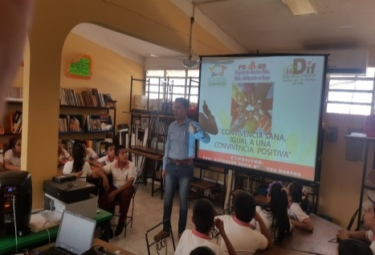

SE TRABAJO CON DIVERSOS GRUPOS DE ALUMNOS Y PADRES DE FAMILIA DE LA ESC. CIPRIAN CABRERA MARIN PLÁTICAS COMO: “LA IMPORTANCIA DE LOS VALORES, CRIANZA POSITIVA, CONVIVENCIA SANA, AGRESION ESCOLAR ENTRE OTROS”. TEMAS QUE SON BASE IMPORTANTE EN LA PREVENCION CONTRA LA VIOLENCIA ESCOLAR, FAMILIAR Y SOCIAL, QUE NOS GUIAN EN EL FOMENTO A UNA CONVIVENCIA INTEGRA, SANA, QUE DIRIJEN EN LA FORMACIÓN HUMANA PARA CONSOLIDAR HOMBRES Y MUJERES DE BIEN PARA LA SOCIEDAD EN QUE SE VIVE.

SE TRABAJO CON PADRES DE FAMILIA DE LA ESC. ASOCIACION GANADERA LOCAL, PLÁTICA CON EL TEMA: “CRIANZA POSITIVA”, TEMA QUE NOS GUIA EN EL FOMENTO A UNA CONVIVENCIA INTEGRA, SANA, UNIDA, Y QUE NOS DIRIJE EN LA FORMACIÓN HUMANA PARA ASI CONSOLIDAR HOMBRES Y MUJERES DE BIEN PARA LA SOCIEDAD EN QUE SE VIVE.

SE TRABAJO CON DIVERSOS GRUPOS DE ALUMNOS DE LA ESC. JOSEFA ORTIZ DE DOMINGUEZ (POB. G. MENDEZ) PLÁTICAS COMO: “AGRESION ESCOLAR”. TEMAS QUE SON BASE IMPORTANTE EN LA PREVENCION CONTRA LA VIOLENCIA ESCOLAR, FAMILIAR Y SOCIAL, QUE NOS ORIENTE EN EL FOMENTO A UNA CONVIVENCIA INTEGRA, SANA, QUE GUIEN EN LA FORMACIÓN HUMANA, PARA ASI CONSOLIDAR HOMBRES Y MUJERES DE BIEN PARA LA SOCIEDAD EN QUE SE VIVE.

SE TRABAJO CON DIVERSOS GRUPOS DE ALUMNOS Y PADRES DE FAMILIA DE LA ESC. PRIMARIA COMUNITARIA CONAFE (EJIDO LA PITA) PLÁTICAS COMO: “AGRESION ESCOLAR”, EL VALOR DE LA MUJER, ENTRE OTROS”. TEMAS QUE SON BASE IMPORTANTE EN LA PREVENCION CONTRA LA VIOLENCIA ESCOLAR, FAMILIAR Y SOCIAL, QUE NOS GUIAN EN EL FOMENTO A UNA CONVIVENCIA INTEGRA, SANA, QUE DIRIJEN EN LA FORMACIÓN HUMANA PARA CONSOLIDAR HOMBRES Y MUJERES DE BIEN PARA LA SOCIEDAD EN QUE SE VIVE.

SE TRABAJO CON DIVERSOS GRUPOS DE ALUMNOS DE LA ESC. SEC. BENITO JUAREZ GARCIA PLÁTICAS COMO: “AGRESION ESCOLAR, VIOLENCIA EN EL NOVIAZGO, SEXUALIDAD RESPONSABLE, ENTRE OTROS”. TEMAS QUE SON BASE IMPORTANTE EN LA PREVENCION CONTRA LA VIOLENCIA ESCOLAR, Y SOCIAL, DE COMO PREVENIR DE EMBARAZOS NO DESEADOS/ INFECCCIONES DE TRASMISICION SEXUAL. TEMAS QUE GUIAN EN EL FOMENTO A UNA CONVIVENCIA INTEGRA, SANA, QUE DIRIJEN EN LA FORMACIÓN HUMANA PARA CONSOLIDAR HOMBRES Y MUJERES DE BIEN PARA LA SOCIEDAD EN QUE SE VIVE.

Por otra parte, se realizaron 5 sesiones de asesoría psicológica en la cabecera municipal donde se atendieron a 18 personas entre adultos y niños.

En lo que va este primer trimestre del año 2018 la coordinación de PANNAR se realizaron con éxito las siguientes actividades:
- Total de pláticas: 37
- Total de asesorías psicológicas: 5
- Total, de hombres: 428
- Total, de mujeres: 586
- Total, de población general beneficiada: 1014

PSIC. ALFINGUER DARIO MENDOZA MORENO.
COORDINADOR DE PANNAR

GUARDERIA MUNICIPAL (CAIC)

LISTA DE NIÑOS(AS) Y MADRES TRABAJADORAS BENEFICIADAS MENSUALMENTE CON EL SERVICIO DE LA GUARDERIA MUNICIPAL:
NIÑO (A) MAMA
1.- Ángeles Jiménez Ordoñez García Gabriela García Gutiérrez
2.- Carlos Ovidio Cabrera Sánchez Kenia Sánchez Díaz
3.- José Alejandro Morales Laínez Doris Laínez Aguilar
4.- Alexander Josué Montilla Solórzano Antonia Montilla Solórzano
5.-Angel Santiago Pérez Rodríguez Likzay Rodríguez Mosqueda
6.- Aitana Ferrer Castro Rosa Ma. Castro Larraga
7.- Cristina Guadalupe Barrientos Cabrera Rosa Cabrera López
8.- Matías José Palomeque Ramírez Damaris Ramírez Silva
9.- Victoria Elizabeth Ramón Sánchez Joselyn Victoria Sánchez
10.- Abiel Felipe Acosta Torres Lucia Torres Ballina
11.- Axel Antonio Pérez Ángel Adela Ángel Alejo
12.- Mauricio Zavala Gómez Evangelina Gómez Mandujano
13.- Bryan José Sibaja Carrillo Magda Carrillo Gómez
14.- Sophia Sherlyn Bautista Vargas Julia Vargas López
15.- Isis Estephania Cerino Mejía Adriana Mejía Sarao
16.-Rene Esaú Elías Navarro Yunuen Edith Elías Navarro
17.-Jorge Ovando Jiménez Adriana Jiménez Govea
18.- Rufino Genaro López Villalobos Alejandrina Villalobos M.
19.- Carlos Matías Ramírez Altamirano Anahí Altamirano Govea
20.- Alfredo Arturo Cabrera Méndez Wendolyn Méndez Puentes
21.- Luis Mateo Romero Pech Berenice Pech Cruz
22.- Juan Abel Becerril Correa Dolores Correa Conde
23.- Alejandra Pérez Perez Omaira Perez Cruz
24.- Tomas Santiago Ocaña Alamilla Manuela Alamilla Sala
25.- Liliana Gomez Zarate Liliana Zarate Pech
26.- Aminadad Perez Espinoza Loruhana Espinoza Cadena
27.- Pablo Alejandro Ara Arcos Nury Arcos de la Cruz
28.- Ximena Sánchez García Guadalupe Sánchez García
29.- Luis Eduardo García Moreno Ivon Moreno Jiménez
30.- Lucio Galván García Luisa García Pech
31.- Denisse Rafaela Marín Heredia Lizbeth Heredia Perez
32.- Ricardo Andrés Romero Lastra Sara Victoria Lastra Cabrera
33.- Elissa Beatriz Hernandez Aque Guadalupe Aque Metelin
34.- Iván Mateo Nandayapa Vásquez Yolanda Vásquez Moreno
35.- Andrés Jazziel Solano Mendoza Paola Mendoza Nieto
36.- Elsa Daniela Orozco Aguilar María Elsa Aguilar Garrido
37.- Ximena Flores Perez Dulce María Perez Landero
38.- Ma. Valeria Metelin Perez Jasseny Perez Perez
39.- Elena Guadalupe Sánchez Jiménez Leyla Sánchez Jiménez
40.-Andres Perez Sánchez Jesica Sánchez Gutiérrez
41.- Pedro Josué Valenzuela López María A. López López
42.- Regina Zapata Martínez Telma Martínez Perez
43.- Luis Antonio Bautista Carabeo Liliana Carabeo Aguilar
44.-Elena Ordorica Diez Gutiérrez Perla Diez Gutiérrez Pavón
45.- Héctor Eduardo García Camacho Samanta Camacho Ortiz
46.- Ana Ailyn López Ruiz Amairany Ruiz Núñez
47.- Emiliano Cabrera Díaz Yarai Díaz Pena
48.- Sammara Díaz Ramírez Osmara Ramírez López
49.- Silvana Acosta Cabrera Jennifer Cabrera Farías
50.- Valeria José González Perez Zoila Perez Centeno
51.- Nelly Elba Aguilar Méndez Angélica María Méndez Romero
52.- Diego Miguel Jiménez López Cristel López Bertolini

ALIMENTACION
La guardería municipal dio alimentación a:
- Enero 52 niños(as)
- Febrero 52 niños(as)
- Marzo 52 niños(as)
Proporcionando durante el primer trimestre del 2017
- 3, 060 desayunos
- 3,060 colaciones
- 3,060 almuerzos
Beneficiando a 52 madres trabajadoras de E. Zapata Tab.
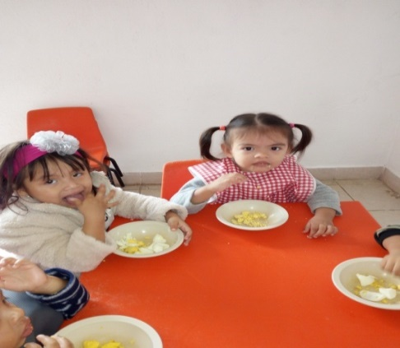
ACTIVIDADES DIARIAS EN CAIC
En CAIC diariamente se realizan las siguientes actividades con los niños y niñas:
- Filtro de entrada ( se revisa que los niños y niñas lleguen limpios, sanos y sin ningún golpe)
- Activación física ( los pequeños hacen una rutina de ejercicios y baile)
- Lavado de dientes ( después de cada comida )
- Lavado de manos ( antes de cada comida )
- Si esta (los niños duermen 1 hr. Al día )
- Filtro de salida ( se entregan los niños y niñas en buen estado de salud física, limpios y felices )
- Actividades educativas
- Alimentación

ACTIVIDADES DEL MES DE ENERO
Durante el de enero del 2018 los niños y niñas del CAIC realizaron diversas actividades con plastilina, pinturas, crayolas, cartón, etc. Con el fin de aprender y reforzar los colores (rojo, amarillo, azul y verde).
Se trabajó ubicación espacial con los niños de aula 2.
Se hicieron actividades semanales de estimulación y recreación en el jardín, donde los niños y niñas del CIAC, con juegos, canciones, circuitos de obstáculos, etc. Se divierten y al mismo tiempo aprende y estimulan sus sentidos.
El día 2 de enero se les dio la bienvenida a los niños por le llegada del año 2018.
El 5 de enero se partió la tradicional rosca de reyes, se les rompieron piñatas y dieron obsequios a todos los niños y niñas de CAIC.

ACTIVIDADES REALIZADAS EN EL MES DE FEBRERO 2017
CELEBRACION DEL DIA DEL AMOR Y LA AMISTAD
El 14 de febrero se realizó una bonita fiesta, donde los niños y niñas de CAIC disfrutaron un día lleno de juegos y actividades recreativas , se les hizo una rica comida, un intercambio de chocolates, estuvo acompañándonos la psicóloga Ana Delia Manzanilla Ruz presidenta del DIF municipal quien les trajo de regalo a los niños y niñas un rico pastel.
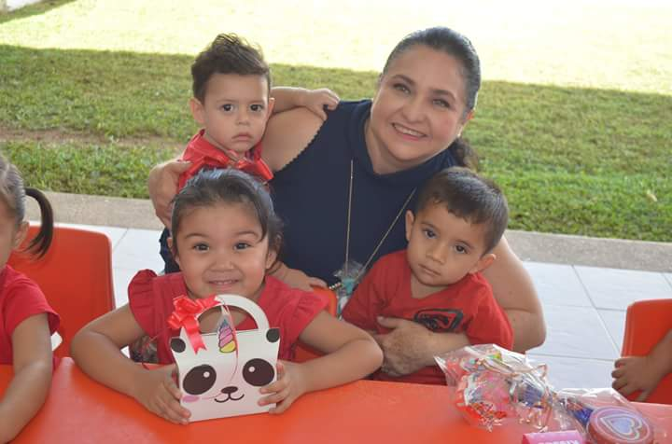

En el mes de febrero en coordinación con Protección Civil de E. Zapata, se realizó con gran éxito un simulacro de evacuación por incendio, en el cual se les explico a los niños y niñas la importancia de esta dinámica.
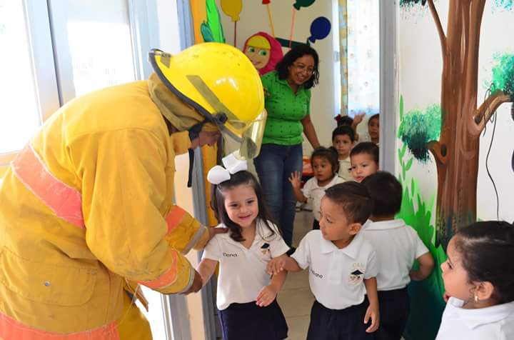
ACTIVIDADES DEL MES DE MARZO
Durante el mes de marzo del 2018 se hicieron diversas actividades Lúdico Educativas con la finalidad de que los niños y las niñas aprendan y refuercen el aprendizaje de colores, figuras geométricas y valores, de igualmenera se le dio la bienvenida a la primavera con el tradicional festival de primavera. Donde participaron los niños y niñas de CAIC, se eligió a la reina de primavera CAIC 2018 en el jardín de nuestra institución.

(PRODEMFA)
Atención y Asesorías Jurídicas de la Procuraduría de la Defensa del Menor y la Familia
Lic. Sarai Castillo Alfaro

Lic. Sarai castillo Alfaro

ATENCIÓN Y ASESORÍAS JURÍDICAS (PRODEMFA)

CITATORIOS 80

32 ASESORÍAS (ASUNTOS VARIOS)  16 SEPARACIONES  28 ACTAS DE ATENCIÓNES Y CUIDADOS  4 CONCILIACIONES  5 ACTAS COMPROMISO | ENERO
26 ASESORIA (ASUNTOS VARIOS)  10 CONCILIACIONES  20 ACTAS DE ATENCIONES Y CUIDADOS  11 CONCILIACIONES  7 ACTAS RESPONSIVAS | FEBRERO
35 ASESORIA (ASUNTOS VARIOS)  21 ACTAS DE PENSIÓN ALIMENTICIA  17 ACTAS DE ATENCIONES Y CUIDADOS  11 COMPARECENCIAS VOLUNTARIAS | MARZO
REGISTRO PSICOLÓGICO (PRODEMFA)
LIC. ZOILA DEL CARMEN PÉREZ ZENTENO
-VALORACIONES PSICOLÓGICAS-

21 VALORACIONES PSICOLÓGICAS  12 TERAPIAS CON PROBLEMAS FAMILIARES  20 VALORACIONES SOLICITADAS POR EL JUZGADO DEL MUNICIPIO JUICIO DE GUARDA Y CUSTODIA | ENERO
6 VALORACIONES PSICOLÓGICAS CON PROBLEMAS CONDUCTUALES  10 TERAPIAS DE PAREJA | FEBRERO
16 VALORACIONES PSICOLÓGICAS  9 TERAPIAS DE PAREJAS  14 VALORACIONES A MENORES CON PROBLEMAS DE CONDUCTAS Y FAMILIARES  15 VALORACIONES SOLICITADAS POR EL JUZGADO DEL MUNICIPIO JUICIO DE GUARDA Y CUSTODIA | MARZO

COORDINACION DE DESAYUNOS ESCOLARES
ACTIVIDADES REALIZADAS EN 25 JARDINES DE NIÑOS Y 26 PRIMARIAS, DE 18 COLONIAS Y COMUNIDADES QUE CONFORMAN AL MUNICIPIO DE EMILIANO ZAPATA, TABASCO.

- 147 VISITAS DE ASESORÍAS
- 36 ASESORIAS A COMITÉ
- 37 CAPACITACION Y DEMOSTRACION (VARIEDADES DE PLATILLOS)
- 36 REUNIONES CON PADRES DE FAMILIAS
- 190 CARTELES INFORMATIVOS
- 18 PLATICAS ENFERMEDADES TRANSMITIDA POR ALIMENTOS
- 18 PLATICAS HIGIENE EN LOS ALIMENTOS
- 18 PLATICAS DEL PLATO DEL BIEN COMER
- 18 PLATICAS PASOS PARA REALIZAR UN HUERTO ESCOLAR
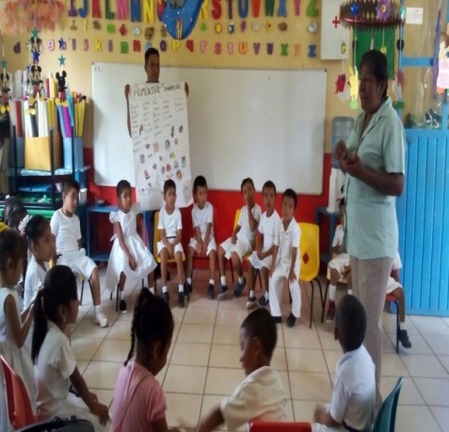
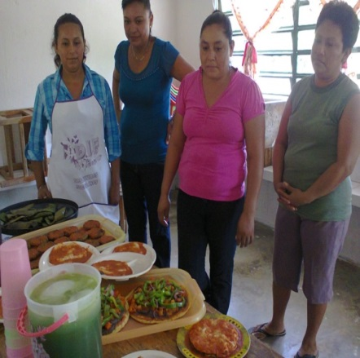

MENSUAL ENTREGA DE LECHE Y DESPENSA POR LANCHA
BENEFIANDO A 186 NIÑOS

EJ. EMILIANO ZAPATA SECC. POCHOTE
JN. LEOPOLDINA AZCUAGA
PRIM. CONSTITUCION DE 1857
EJ. EMILIANO ZAPATA SECC. AVISPERO
JN. CONAFE
PRIM. EMILIANO ZAPATA
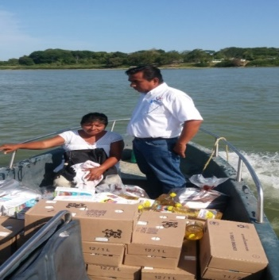
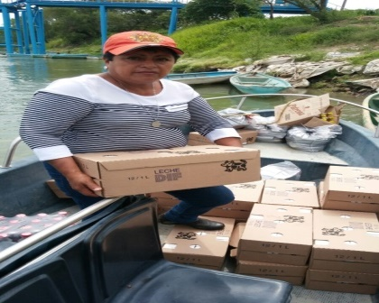

EVENTOS ESPECIALES REALIZADOS
- TEATRO GUIÑOL
3 CAPACITACION A 560 NIÑOS Y PADRES DE FAMILIAS PARA
TENER UNA BUENA ALIMENTACIÓN.
MEDIANTES OBRAS TEATRALES DE TITERES
COL. BARRIO OLVIDADO
JN. MARIA LUISA PUJOL TOBILLA
POB. CHACAMA
JN. BLANCAS MARIPOSAS
POB. GREGORIO MENDEZ
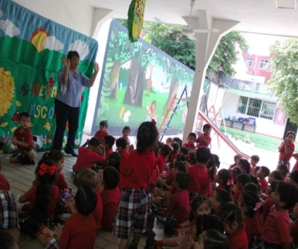
JN. GREGORIO MENDEZ

DATOS GENERALES DE LOS BENEFICIADOS MENSUALES:
920 NIÑOS
962 NIÑAS
1882 TOTAL DE NIÑOS
1587 MAMAS BENEFICIADAS
7528 LITROS DE LECHE DISTRIBUIDOS
188 PAQUETES ALIMENTARIOS (DESPENSAS)
2 ESCUELAS VESPERTINA
13 ESCUELAS FUSIONADAS
18 COMUNIDADES ATENDIDAS
25 JARDINES DE NIÑOS
26 PRIMARIAS ATENDIDA
51 TOTAL DE ESTABLECIMIENTOS ATENDIDOS

